Educación física y salud 1º medio / Unidad 1 / OA3 / Actividad 4
Velocidad
- Con esta actividad, se pretende que las y los estudiantes mejoren la zancada y la fuerza de la salida en las carreras de velocidad. Para esto, deben recorrer una distancia entre 10 a 20 metros como máximo con un implemento de arrastre, ya que la importancia de este trabajo radica en la salida explosiva desde una posición de pie o de media salida de tacos (sin apoyo de manos en el piso). Además, responden preguntas como: ¿la fuerza se transforma en potencia en esta actividad?, ¿qué es la potencia muscular?, ¿qué diferencias hay entre un ejercicio anaeróbico y uno aeróbico?, ¿qué ejercicios proponen para explicar la diferencia?
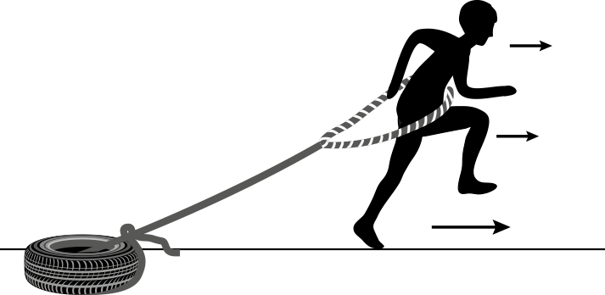

Observaciones a la o el docente
Para construir este implemento de arrastre, se sugiere utilizar un neumático pesado o construir uno con una lámina de metal y discos de pesos variados y cuerdas de algodón resistentes. Los alumnos y las alumnas deben usar protecciones en el armazón que va atado en la cintura para evitar daños provocados por el roce de la cuerda.

